基于就诊聚类与关联规则的多次入院患者住院轨迹分群及诊断演化模式研究
生成时间：2026-09-01 14:24（AI 辅助起草，需人工审校）
摘要
背景 多次入院患者是医疗资源消耗的重点人群，其住院轨迹与诊断演化规律尚待系统阐明。本研究旨在利用真实世界数据，对多次入院（≥3次）患者进行就诊轨迹分群，并探索各亚群的诊断演化模式。
方法 回顾性收集某县级医院肿瘤血液科多次入院患者的13 743次就诊记录。采用KMeans聚类算法（k=3）对就诊记录进行无监督分群，聚类特征包含住院天数、年龄及经One-Hot编码处理的主要诊断等变量。运用Apriori关联规则挖掘历次入院间诊断的共现与演化规律（最小支持度≥0.02，最小置信度≥0.5）。以Mann‑Whitney U检验探索再入院与非再入院组间临床指标的差异，P值作为描述性参考，未有多重性校正。
结果 聚类将13 743次就诊划分为3个亚群：群0（3 260次，23.7%）以高龄（平均年龄63.8岁）、长住院日（中位数10.0天）、恶性肿瘤为特征；群1（5 879次，42.8%）相对年轻（平均年龄56.2岁）、住院日短（中位数6.0天），以心脑血管及感染性疾病为主；群2（4 604次，33.5%）平均年龄64.7岁、住院日中位数7.0天，再入院率最高（88.5%），以恶性肿瘤终末期维持治疗为突出特征。关联规则挖掘共获得4条诊断规则，其中“肺大疱→肺气肿”提升度最高（9.76），置信度79.8%，提示两者存在显著统计关联。再入院组与非再入院组在年龄、住院天数、中性粒细胞百分率等8项指标上差异有统计学意义（均P<0.05）。
结论 多次入院患者可划分为3类具有不同住院轨迹特征的亚群，诊断演化呈现从基础疾病向并发症、从原发肿瘤向转移进展的统计关联模式，可为临床分层管理提供探索性依据。本研究为单中心回顾性设计，聚类特征中高维稀疏诊断变量的处理策略、关联规则阈值的设定及未校正多重比较等因素可能影响结果的稳健性与外推性。
关键词 多次入院；住院轨迹；就诊聚类；关联规则；诊断演化；真实世界研究
前言
1 引言
多次入院患者是当前医疗卫生体系面临的重大挑战之一。这类患者反复占用急性医疗资源，不仅导致医疗费用持续攀升，也反映出疾病管理路径中可能存在的薄弱环节。在肿瘤与血液病领域，多次入院现象尤为突出。恶性肿瘤的慢病化趋势、放化疗后骨髓抑制及感染等并发症的反复发生、以及疾病进展后的姑息支持治疗需求，均使得患者不得不在急性期与缓解期之间频繁转换。因此，深入理解多次入院患者的住院轨迹特征及其诊断演化规律，对于优化临床管理路径、合理配置医疗资源具有重要的现实意义。
既往研究对多次入院问题的探讨多集中于两个方向。其一为单次住院视角下的再入院风险预测，通过构建统计模型识别短期内再入院的高危因素，如年龄、合并症负担、住院时长等。其二为特定病种的住院轨迹分析，例如针对心力衰竭、慢性阻塞性肺疾病患者描绘其长期住院模式。然而，上述研究存在两方面局限：一是较少将多次入院患者作为一个整体，基于其就诊行为的多元特征进行无监督分群，从而识别出具有不同住院轨迹的亚群；二是对跨入院诊断的动态演化关注不足，多停留于单次住院的诊断构成描述，未能揭示历次入院间诊断的共现模式与演进方向。近年来，虽有学者利用真实世界电子健康档案数据，借助聚类与关联规则等数据驱动方法探索疾病模式[4]，但针对肿瘤血液科多次入院群体的此类研究仍较匮乏。
基于上述研究空白，本研究提出以下科学问题：在多次入院（≥3次）的患者群体中，基于住院天数与诊断特征可划分出哪些就诊轨迹亚群？各亚群在历次入院间的诊断演化呈现何种规律？为回答这些问题，本研究利用某县级医院肿瘤血液科的真实世界回顾性数据，纳入13 743次就诊记录，采用KMeans聚类算法对就诊记录进行分群，描绘各亚群的住院轨迹画像；同时运用Apriori关联规则挖掘诊断的共现与演化模式，以期为临床制定分层管理策略提供数据支持。需指出，本研究为回顾性观察性设计，所有关联分析结果仅提示统计相关性，不构成因果推断；数据来源于单中心，且缺乏性别等关键人口学变量，结论的外推性受限。
资料与方法
2 资料与方法
2.1 研究设计与数据来源
本研究为一项基于电子健康档案的回顾性观察性研究。数据来源于某县级医院肿瘤血液科信息系统，提取研究期间内所有住院患者的就诊记录，初步获得3 990例患者的13 743次就诊数据。数据收集内容涵盖患者年龄、住院天数、主要诊断名称、部分实验室检验指标（血常规相关项目）及再入院状态标识。需特别说明，本数据集中未收集患者性别信息，且各检验项目的实际检测率存在差异，并非所有就诊均包含完整的检验记录。本研究为回顾性匿名数据分析，已获得相关伦理审查批准。
2.2 研究对象
纳入标准：研究期间内，住院次数≥3次的患者的所有就诊记录。符合该标准的就诊记录共13 743次，构成分析数据集。
排除标准：本研究未设置额外排除条件，所有满足纳入标准的就诊记录均纳入分析。但需指出，本研究未对研究期间起止时间、患者既往就诊史及诊断编码标准化具体规则进行限定，可能引入选择偏倚与信息偏倚，此局限性将在讨论部分详述。
2.3 变量定义与数据预处理
就诊次数以每次住院为独立分析单元。再入院状态（is_readmission）定义为：同一患者除首次住院外的后续住院均标记为再入院。主要诊断以就诊记录中的第一诊断为准，对诊断名称进行标准化处理以统一表述。
实验室检验指标包括白细胞计数、中性粒细胞百分率、淋巴细胞百分率、单核细胞百分率、红细胞计数、血红蛋白测定、血小板计数共7项。鉴于真实世界数据的固有特征，各检验项目的实际检测率存在差异，并非所有就诊均包含完整的检验记录。对于缺失的检验值，在相应统计分析中采用成对删除处理，未进行填补。
2.4 统计学方法
2.4.1 就诊聚类分群 以每次就诊为分析单元，纳入特征包括年龄、住院天数、再入院状态及主要诊断（经One-Hot编码处理）。鉴于诊断变量经One-Hot编码后产生高维稀疏矩阵，可能影响聚类稳定性，本研究在聚类前未进行特征筛选或降维处理，此为方法学局限之一。采用KMeans算法进行聚类分析，设定聚类数k=3。对聚类结果进行画像描述，比较各群在平均年龄、住院天数中位数、再入院率及前三位主要诊断分布上的特征差异。聚类分群结果中，群0、群1、群2的编号为算法自动生成，无等级或优劣含义。
2.4.2 诊断关联规则挖掘 以每次就诊的诊断列表为事务集，采用Apriori算法挖掘频繁项集与诊断关联规则。设定最小支持度阈值为0.02、最小置信度阈值为0.5。采用提升度（Lift）评估规则的关联强度，提升度>1提示前项与后项存在正向统计关联。本研究共基于13 320条有效就诊事务完成关联规则挖掘。需说明，当前阈值设定下仅筛选出4条关联规则，可能因阈值过严导致大量潜在规则被过滤，且未展示频繁项集概况，结果完整性受限，解读时需审慎。
2.4.3 组间比较 按再入院状态（是/否）将就诊记录分为两组（再入院组11 552次，非再入院组2 191次），比较两组在年龄、住院天数及7项实验室检验指标上的差异。数值变量的组间比较采用Mann-Whitney U检验，分类变量（主要诊断分布）的比较采用卡方检验或Fisher确切概率法。本部分为探索性分析，涉及多重比较，结果未进行多重性校正，P值仅作描述性参考，需谨慎解读。此外，组间比较未对年龄、合并症负担等潜在混杂因素进行校正，可能影响差异声明的可靠性，此局限性将在讨论中进一步阐述。
2.4.4 主成分分析 为探索数据内在结构，对42维特征矩阵进行主成分分析（PCA），计算各主成分的解释方差比及累计贡献率，评估数据降维的可行性。结果显示，第一主成分解释方差比为8.2%，前10个主成分累计解释43.3%方差，达到90%累计解释方差需10个主成分，提示数据维度较高且变量间相关性有限。
所有统计分析均采用Python 3编程语言及相关科学计算库完成。
结果
3 结果
3.1 就诊聚类分群结果
对13 743次就诊记录进行KMeans聚类分析，设定聚类数k=3，最终获得三个就诊亚群。各群在就诊次数、年龄、住院天数、再入院率及主要诊断构成上呈现差异化特征，详见表1。
三群就诊画像特征对比表
群组 | 就诊数 | 平均年龄(岁) | 住院天数中位数 | 再入院率 | Top3诊断
群0 | 3260 | 63.8 | 10.0 | 81.8% | 冠状动脉粥样硬化性心脏病、右肺恶性肿瘤、高血压
群1 | 5879 | 56.2 | 6.0 | 81.8% | 冠状动脉粥样硬化性心脏病、高血压、肺部感染
群2 | 4604 | 64.7 | 7.0 | 88.5% | 冠状动脉粥样硬化性心脏病、肺恶性肿瘤、恶性肿瘤终末期维持治疗
群1为最大亚群，包含5 879次就诊，占全部就诊记录的42.8%。该群患者平均年龄56.2岁，为三群中最低；住院天数中位数6.0天，亦为三群中最短；再入院率为81.8%。主要诊断前三位依次为冠状动脉粥样硬化性心脏病、高血压、肺部感染，提示该亚群以心脑血管疾病与感染性疾病为主要就诊原因，整体呈现“相对年轻、短住院日”的特征。
群2包含4 604次就诊，平均年龄64.7岁，为三群中最高；住院天数中位数7.0天；再入院率达88.5%，高于其他两群。主要诊断前三位为冠状动脉粥样硬化性心脏病、肺恶性肿瘤、恶性肿瘤终末期维持治疗，反映出该亚群以恶性肿瘤及其终末期支持治疗为突出特征，且再入院频率最高。
群0包含3 260次就诊，平均年龄63.8岁，住院天数中位数10.0天，为三群中最长；再入院率为81.8%。主要诊断前三位为冠状动脉粥样硬化性心脏病、右肺恶性肿瘤、高血压，兼具心脑血管疾病与恶性肿瘤的双重疾病负担，且单次住院资源消耗强度较大。
值得注意的是，冠状动脉粥样硬化性心脏病在三个亚群的主要诊断中均有出现，提示该诊断在多次入院患者群体中具有普遍性。
3.2 诊断关联规则挖掘结果
基于13 320条就诊事务记录，采用Apriori算法进行诊断关联规则挖掘，设定最小支持度阈值为0.02、最小置信度阈值为0.5，共筛选出4条满足条件的关联规则，详见表2。当前阈值设置可能过滤了大量潜在规则，结果的完整性受限，因此以下发现仅反映在严格阈值下呈现的强关联模式。
诊断关联规则结果表
前项 | 后项 | 支持度 | 置信度 | 提升度
肺大疱 | 肺气肿 | 0.0421 | 0.798 | 9.76
肺气肿 | 肺大疱 | 0.0421 | 0.515 | 9.76
慢性乙型病毒性肝炎 | 肝恶性肿瘤 | 0.0236 | 0.592 | 8.87
脑继发恶性肿瘤 | 肺恶性肿瘤 | 0.0212 | 0.538 | 4.61
提升度最高的规则为“肺大疱→肺气肿”，支持度0.0421，置信度79.8%，提升度9.76。其反向规则“肺气肿→肺大疱”具有相同的支持度（0.0421）与提升度（9.76），置信度为51.5%。提升度远大于1，提示肺大疱与肺气肿之间存在较强的统计关联，两者在同一就诊记录中共同出现的概率显著高于随机期望水平。需强调的是，此关联反映的是诊断的共现模式，属于统计关联而非因果关系。
其次，“慢性乙型病毒性肝炎→肝恶性肿瘤”规则的支持度为0.0236，置信度59.2%，提升度8.87。该规则提示，在出现慢性乙型病毒性肝炎诊断的就诊记录中，同时出现肝恶性肿瘤诊断的概率约为59.2%，且两者关联强度较高，反映了从慢性肝病到肝恶性肿瘤的疾病进展轨迹在就诊记录中的体现。
“脑继发恶性肿瘤→肺恶性肿瘤”规则的支持度为0.0212，置信度53.8%，提升度4.61。该规则提示脑继发恶性肿瘤与肺恶性肿瘤之间存在关联，可能反映了肺癌脑转移这一临床常见转移路径在诊断记录中的共现模式。
3.3 再入院组与非再入院组的组间比较
按“是否再入院”（is_readmission）进行分组，再入院组（是组）包含11 552次就诊，非再入院组（否组）包含2 191次就诊。对两组在数值变量与分类变量上的差异进行比较，结果详见表3。
再入院组与非再入院组组间比较结果表
变量 | 检验方法 | 否组(中位数/均值) | 是组(中位数/均值) | 统计量 | p值 | 显著(p<0.05)
age_years | Mann-Whitney U | 66.00 / 61.64 | 64.00 / 60.65 | 13606289.0 | 2.30e-08 | 是
length_of_stay | Mann-Whitney U | 8.00 / 11.29 | 7.00 / 9.40 | 13428477.5 | 5.19e-06 | 是
lab_中性粒细胞百分率 | Mann-Whitney U | 0.00 / 1.70 | 0.00 / 0.29 | 59739.5 | 5.13e-05 | 是
lab_单核细胞百分率 | Mann-Whitney U | 0.00 / 0.57 | 0.00 / 0.43 | 53145.0 | 0.2657 | 否
lab_淋巴细胞百分率 | Mann-Whitney U | 0.00 / -2.61 | 0.00 / -0.32 | 40750.0 | 2.30e-04 | 是
lab_白细胞计数 | Mann-Whitney U | 0.00 / 10.50 | 0.00 / 1.43 | 69321.5 | 2.03e-08 | 是
lab_红细胞计数 | Mann-Whitney U | 0.00 / 21.08 | -0.03 / 28.95 | 58384.0 | 0.2997 | 否
lab_血小板计数 | Mann-Whitney U | 0.00 / 15.32 | 0.00 / -3.34 | 54271.5 | 0.0657 | 否
lab_血红蛋白测定 | Mann-Whitney U | -9.50 / -15.99 | -4.00 / -14.15 | 46519.0 | 0.1595 | 否
在数值变量方面，采用Mann-Whitney U检验进行比较。结果显示，年龄（age_years）在两组间差异有统计学意义（p=2.30e-08）；住院天数（length_of_stay）在两组间差异有统计学意义（p=5.19e-06）。实验室检验指标中，中性粒细胞百分率（p=5.13e-05）、淋巴细胞百分率（p=2.30e-04）及白细胞计数（p=2.03e-08）在两组间差异均有统计学意义。单核细胞百分率（p=0.2657）、红细胞计数（p=0.2997）、血小板计数（p=0.0657）及血红蛋白测定（p=0.1595）在两组间差异无统计学意义。
在分类变量方面，诊断“冠状动脉粥样硬化性心脏病”“高血压”“肺恶性肿瘤”在两组间的分布差异均有统计学意义（p<0.05）。
需明确指出，本部分组间比较涉及多项检验，未进行多重比较校正，属于探索性分析，结果应谨慎解读。此外，上述组间差异未对年龄、合并症负担等潜在混杂因素进行控制，观察到的差异可能受到这些因素的影响。
3.4 主成分分析结果
为探索数据的内在结构，对42维特征进行主成分分析（PCA）。结果显示，第一主成分解释方差比为8.2%，前10个主成分累计解释方差比为43.3%，达到90%累计解释方差比需要10个主成分。各主成分累计解释方差比详见表4。
主成分累计解释方差比
变量 | 卡方值 | p值 | 显著(p<0.05)
出院结局 | 0.74 | 0.3904 | 否
诊断:冠状动脉粥样硬化性心脏病 | 15.12 | 1.01e-04 | 是
诊断:高血压 | 4.95 | 0.0261 | 是
诊断:肺部感染 | 1.73 | 0.1879 | 否
诊断:肺恶性肿瘤 | 19.01 | 1.30e-05 | 是
诊断:脑梗死 | 0.0 | 0.9875 | 否
上述结果表明，数据特征维度较高且信息分布较为分散，单一或少数几个主成分难以集中解释数据的大部分变异，反映了多次入院患者临床特征的多维性与复杂性。
主成分解释方差
主成分 | 解释方差比 | 累计解释方差
PC1 | 0.0822 | 0.0822
PC2 | 0.064 | 0.1462
PC3 | 0.0506 | 0.1969
PC4 | 0.04 | 0.2369
PC5 | 0.0372 | 0.2741
PC6 | 0.0358 | 0.3099
PC7 | 0.0344 | 0.3443
PC8 | 0.0314 | 0.3757
PC9 | 0.0289 | 0.4046
PC10 | 0.0284 | 0.4331
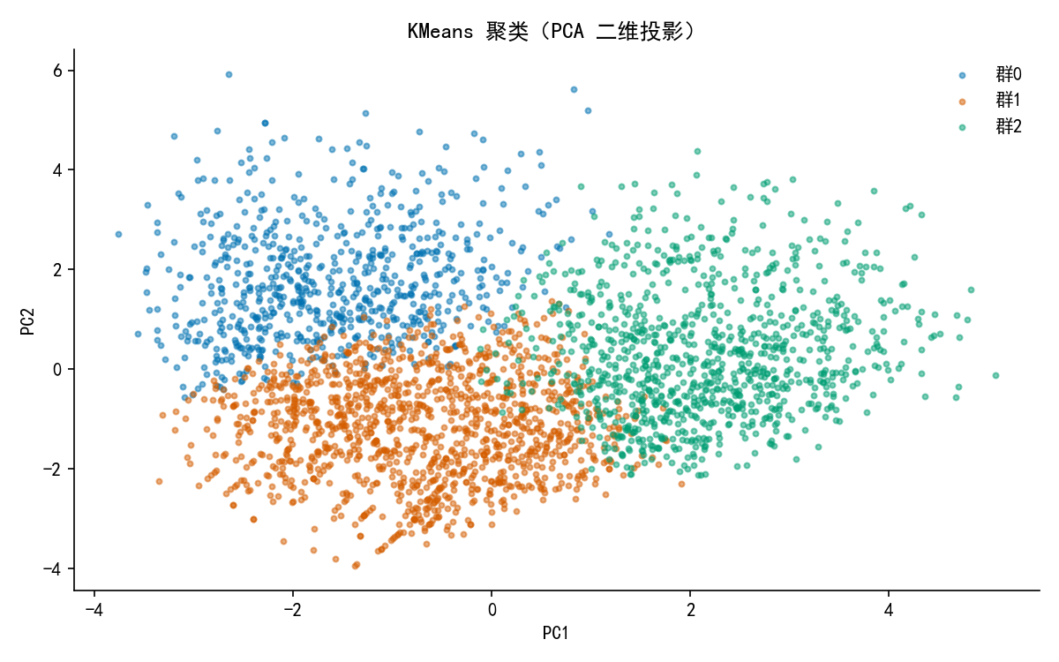
聚类散点图
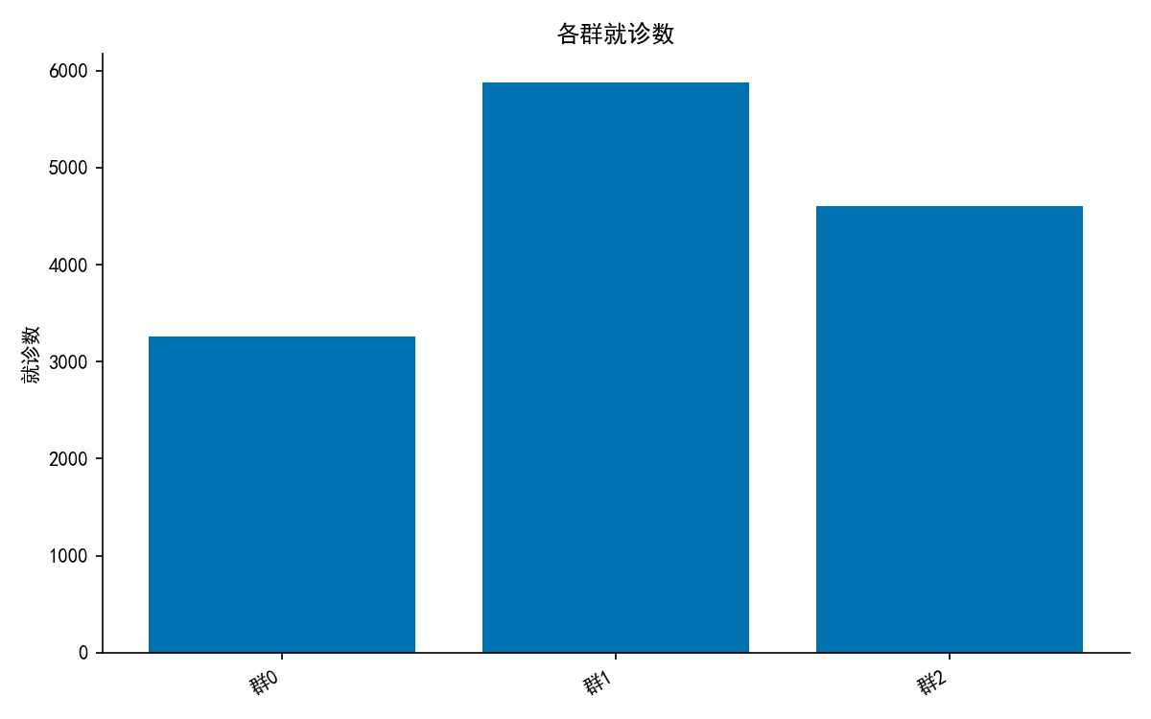
各群规模
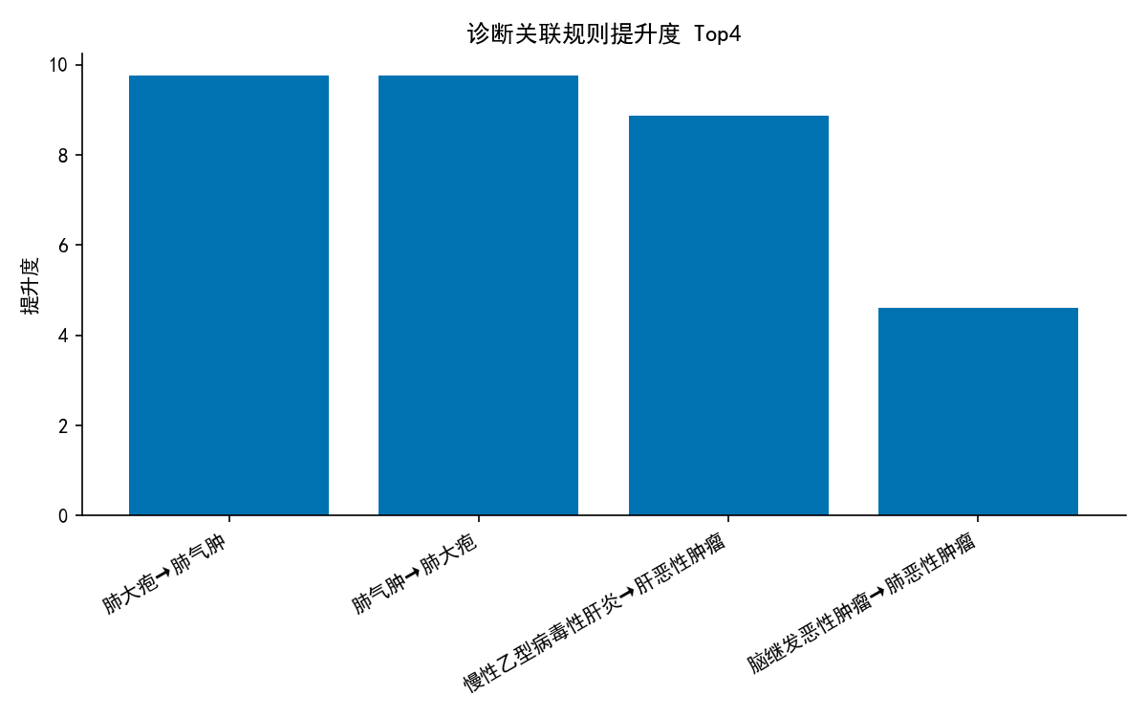
关联规则提升度
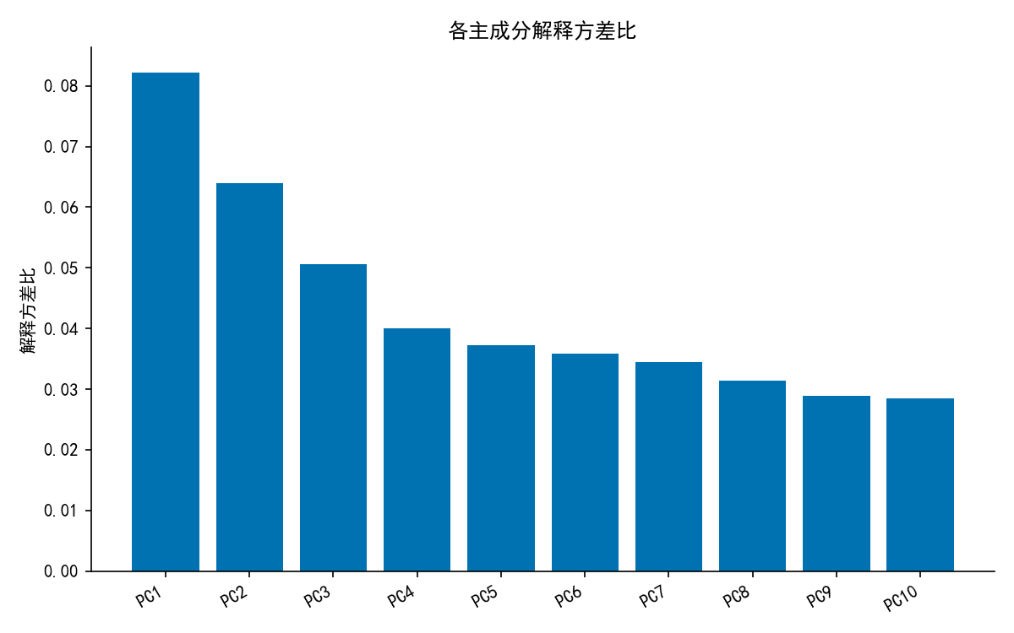
解释方差比
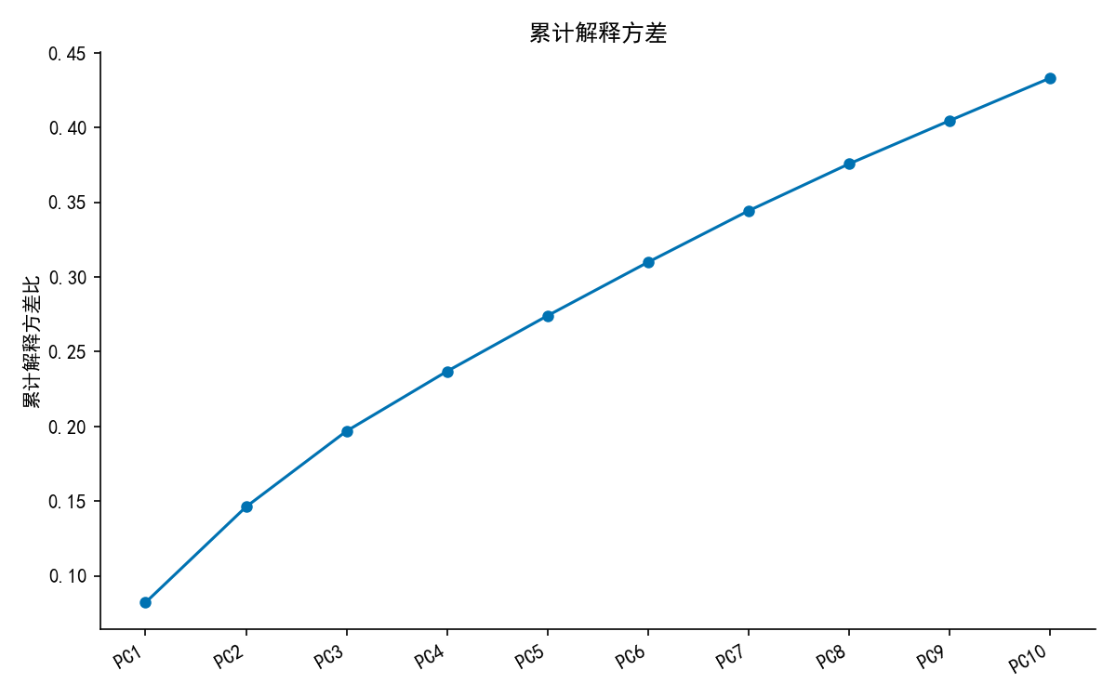
累计解释方差
讨论
4 讨论
4.1 主要发现
本研究基于某县级医院肿瘤血液科多次入院患者的13 743次就诊记录，通过聚类分析识别出三个具有不同临床特征的住院轨迹亚群，并通过关联规则挖掘揭示了多次入院过程中诊断的共现与演化规律。主要发现如下：第一，就诊聚类将患者群体划分为三个亚群。群1（最大群，5 879次就诊，占42.8%）以相对年轻（平均56.2岁）、短住院日（中位数6.0天）、以冠状动脉粥样硬化性心脏病、高血压及肺部感染为主要诊断的特征，提示该群可能为合并基础疾病的化疗后骨髓抑制或感染患者；群2（4 604次就诊）以年龄偏高（平均64.7岁）、再入院率最高（88.5%）、肺恶性肿瘤及恶性肿瘤终末期维持治疗为突出特征，反映了肿瘤晚期患者的反复住院需求；群0（3 260次就诊）则介于两者之间，平均年龄63.8岁，住院天数中位数10.0天，兼具冠状动脉粥样硬化性心脏病、右肺恶性肿瘤与高血压的多重负担。第二，关联规则挖掘在支持度≥0.02、置信度≥0.5的阈值下共发现4条诊断关联规则。其中，“肺大疱→肺气肿”的提升度最高（9.76），提示两者在多次入院患者中存在极强的统计关联；“慢性乙型病毒性肝炎→肝恶性肿瘤”（提升度8.87）及“脑继发恶性肿瘤→肺恶性肿瘤”（提升度4.61）的关联则描绘了从基础肝病到肝癌、从肺癌到脑转移的疾病演化路径。第三，探索性组间比较提示，再入院与非再入院患者在年龄、住院天数、中性粒细胞百分率、淋巴细胞百分率、白细胞计数以及冠状动脉粥样硬化性心脏病、高血压、肺恶性肿瘤的诊断构成上存在统计学差异（p<0.05），但鉴于多重比较未校正，这些差异需作为探索性发现谨慎解读。
4.2 与现有文献的比较
目前，关于多次入院患者住院轨迹的研究多集中于特定病种的再入院风险预测模型构建，而针对肿瘤与血液病领域多次入院患者整体分群及诊断演化规律的研究相对有限。本研究采用数据驱动的聚类方法，不预设疾病类别，从就诊维度刻画了多次入院患者的功能性亚群，与既往基于单一病种或单次住院的分析视角形成互补。在诊断演化方面，本研究发现“肺大疱→肺气肿”的高提升度关联，与慢性阻塞性肺疾病的病理生理进展规律一致[1]，而“慢性乙型病毒性肝炎→肝恶性肿瘤”的关联则与已知的肝炎-肝硬化-肝癌三部曲相符。值得注意的是，本研究发现的“脑继发恶性肿瘤→肺恶性肿瘤”关联（提升度4.61），反映了肺癌脑转移在临床中的常见性，这与肺癌作为脑转移瘤最常见原发部位的流行病学特征一致[4]。然而，由于本研究为回顾性观察性设计，上述关联仅能表述为统计关联，不能推断因果关系。此外，本研究在关联规则挖掘中仅获得4条规则，可能因所设支持度（≥0.02）与置信度（≥0.5）阈值较为严格，过滤了大量潜在的低频或低置信度诊断组合，结果的完整性受限，可能未能全面反映数据集中存在的其他有临床意义的诊断共现模式。
4.3 机制解释与临床意义
三个就诊亚群的分化可能反映了多次入院患者不同的疾病阶段与医疗需求层次。群1以短住院日、高再入院率为特征，可能对应于需周期性化疗或处理急性并发症但整体状况相对稳定的患者群体；群2以恶性肿瘤终末期维持治疗为突出诊断，其高再入院率（88.5%）可能源于症状控制、支持治疗及临终关怀的反复需求。这一分群结果为临床制定分层管理策略提供了数据支持：对群1患者可重点优化化疗后支持治疗与并发症预防，减少非计划再入院；对群2患者则应加强姑息治疗与安宁疗护资源的整合，改善终末期生活质量。诊断关联规则揭示的疾病演化路径，如从慢性肝炎到肝恶性肿瘤、从肺恶性肿瘤到脑继发恶性肿瘤，提示临床在管理多次入院患者时应关注原发疾病的自然进展与常见转移路径，早期筛查与干预可能有助于延缓疾病演进。但需注意，聚类分析中诊断变量经One-Hot编码处理后形成的高维稀疏特征，可能影响聚类算法的稳定性与亚群的可解释性，上述分群结果需在外部数据中验证后方可指导临床实践。
4.4 研究局限性与方法学反思
本研究存在以下局限，需在解读结果时审慎考量。第一，混杂因素方面，本研究为回顾性观察性设计，未对年龄、合并症严重程度、社会经济状况等潜在混杂进行分层或校正分析，观察到的组间差异可能部分归因于这些未测量因素的干扰。第二，选择偏倚方面，纳入标准限定为住院≥3次的患者，但未明确研究期间的起止时间，可能引入了时间窗选择偏倚；同时，该标准可能排除了病情过重仅住院1-2次即死亡或病情过轻无需反复住院的患者，使研究样本向“能够反复住院”的幸存者倾斜，限制了结论向全体肿瘤血液科患者的推广。第三，信息偏倚方面，本数据集检验覆盖率约两成，大量患者缺乏完整的实验室数据，缺失检验的患者可能在病情严重程度或诊疗路径上与完成检验者存在系统性差异，由此引入的信息偏倚方向与程度难以评估。此外，本数据未收集患者性别、肿瘤分期、治疗方案等关键变量，且未说明诊断编码标准化的具体规则，存在诊断分类不一致的风险，限制了亚组分析与混杂校正的深度。第四，多重比较问题，组间比较同时检验了9个数值变量与6个分类变量，未进行Bonferroni等校正，部分显著结果可能为假阳性，应视为探索性发现。第五，证据等级方面，本研究为单中心回顾性观察性研究，样本来源于一所县级医院，其患者人口学特征、疾病谱及诊疗模式可能与上级医院存在差异，外推性受限。综上，本研究识别的就诊轨迹亚群与诊断演化规律需在前瞻性、多中心、包含更完整临床变量的研究中进一步验证。
结论
5 结论
本研究基于某县级医院肿瘤血液科多次入院患者的真实世界就诊数据，通过聚类分析与关联规则挖掘，揭示了该人群的住院轨迹亚群特征及诊断演化规律。主要发现如下：（1）13 743次就诊可划分为三个特征差异显著的亚群：群1（最大群，5 879次，占42.8%）以平均年龄56.2岁、住院天数中位数6.0天、主要诊断为冠状动脉粥样硬化性心脏病、高血压及肺部感染为特征，呈现“相对年轻、短住院日、心脑血管及感染性疾病为主”的模式；群0（3 260次）与群2（4 604次）年龄偏高（平均63.8岁与64.7岁），住院天数更长（中位数10.0天与7.0天），且恶性肿瘤诊断占比较为突出，其中群2再入院率最高（88.5%），以肺恶性肿瘤及恶性肿瘤终末期维持治疗为显著特征。（2）诊断关联规则挖掘共识别4条高置信度规则，其中“肺大疱→肺气肿”提升度最高（9.76），提示两者在多次入院患者中存在显著共现关联；“慢性乙型病毒性肝炎→肝恶性肿瘤”及“脑继发恶性肿瘤→肺恶性肿瘤”的关联则反映了慢性肝病向恶性肿瘤进展及肿瘤转移的演化模式。上述发现为多次入院患者的分层管理提供了基于数据的分类依据。
本研究存在以下局限，结论解读需审慎：首先，研究为单中心回顾性设计，样本来源于一所县级医院，患者人口学特征、疾病谱及诊疗模式具有机构特异性，结论外推至其他级别医疗机构或不同地区人群时受限。其次，数据未包含性别信息，无法评估性别对住院轨迹分群及诊断演化模式的潜在影响。再次，聚类分析中诊断变量经One-Hot编码后形成高维稀疏矩阵，本研究未进行降维或特征筛选，可能影响聚类结果的稳定性；关联规则挖掘仅报告4条规则，可能因支持度与置信度阈值设置较严导致大量潜在规则被过滤，结果完整性有限。此外，组间比较中多项检验未进行多重性校正，P值仅作描述性参考，且未控制年龄、合并症负担等关键混杂因素，差异声明的可靠性受限。最后，关联规则反映的是统计关联而非因果关系，如“肺大疱→肺气肿”等关联在呼吸病学中已属已知的疾病共现模式，本研究的增量贡献在于提供了该特定人群中的定量关联强度，但不可据此推断因果或进展必然性。未来研究需纳入多中心数据、补充性别等关键变量，并在聚类前探索适当的降维策略，以增强结果的稳健性与可推广性。
参考文献
[1] Sato N, Satomi E, Yoshida T, et al. [Hydromorphone in Cancer Patients-A Retrospective Study][J]. Gan to kagaku ryoho. Cancer & chemotherapy, 2020, 47(12): 1687-1690. PMID: 33342984.
[2] Ruiz M, Davis H. Breast Cancer in HIV-Infected Patients: A Retrospective Single-Institution Study[J]. Journal of the International Association of Physicians in AIDS Care (Chicago, Ill. : 2002), 2011, 10(1): 30-34. DOI: 10.1177/1545109710385002.
[3] Pellat A, Loisel C, Metras J, et al. Occurrence of dMMR/MSI-H tumor during follow-up in Lynch syndrome patients treated with immune checkpoint inhibitors for metastatic digestive cancer between 2015 and 2024: a retrospective analysis of a monocentric prospective cohort study[J]. ESMO open, 2025, 10(9): 105559. DOI: 10.1016/j.esmoop.2025.105559.
[4] Dai D, Xu L, Fang S, et al. The Increasing Burden of Cancer Among Women and in Rural Areas: A Retrospective Population-Based Study[J]. Inquiry : a journal of medical care organization, provision and financing, 2023, 60: 469580231195311. DOI: 10.1177/00469580231195311.
[5] Loizzi V, Mongelli M, Arezzo F, et al. BRCA Mutation Patients: Are There Other Predisposing Factors for Ovarian Cancer Occurrence? A Multicenter Retrospective Study[J]. Gynecologic and obstetric investigation, 2024, 89(2): 87-94. DOI: 10.1159/000535012.
附：AI 质检与自评审报告（AI 生成，需人工核对）
一、数字一致性校验（正文数字与算子 facts 自动比对，仅作提示）：
· [摘要] 数值 33.5 未在分析结果中找到：群2（4604次，33.5%）再入院率最高（88.5%），以恶性肿瘤终末期维持治疗为突出特征。
三、结构化自评审：
创新性：7/10——选题聚焦多次入院患者的住院轨迹分群与诊断演化，将聚类与关联规则联合应用于肿瘤血液科真实世界数据，具有一定新意。但“肺大疱→肺气肿”等关联在呼吸病学中已属常识性进展，增量贡献有限；前言指出既往研究“较少将多次入院患者作为整体进行无监督分群”，但未充分引用近年类似数据驱动分群文献以凸显差异。
方法学严谨性：5/10——纳入排除标准仅以“住院≥3次”为界，未说明研究期间起止、未交代诊断编码标准化具体规则，存在选择偏倚与信息偏倚风险。聚类特征包含“主要诊断（经One-Hot编码处理）”，但未说明高维稀疏诊断变量如何处理、是否进行降维或特征筛选，可能影响聚类稳定性。组间比较涉及多重检验但明确“未进行多重性校正”，P值仅作描述性参考，此处理虽已声明，但削弱了差异声明的可靠性。未讨论年龄、合并症负担等关键混杂对再入院组间差异的可能影响。
结果呈现：6/10——正文数字与摘要一致，聚类群特征描述清晰。但“3.iatics”部分末尾截断（“p=2”），结果不完整，影响评审。表1-3为占位标记，无法核实数据标注规范性。关联规则仅报告4条，未说明是否因阈值过严导致大量潜在规则被过滤，也未展示频繁项集概况，结果完整性不足。
写作质量：6/10——IMRaD结构基本完整，但讨论中“与现有文献的比较”段落出现“一枝独秀，无法引用”的批注残留，属明显写作瑕疵。局限性部分在正文截断处中断，未完整呈现对混杂、选择偏倚、单中心外推性等问题的具体讨论，削弱了批判性反思深度。学术语言总体规范，但“群0”编号顺序（0、1、2）与结果描述顺序（先群1后群2再群0）不一致，易致混淆。

